FACULTAD DE CIENCIAS MATEMÁTICAS Y FÍSICAS MATERIA:

CONSTRUCION DE SOFTWARE

TEMA:

PROYECTO GRUPAL

INTEGRANTES DEL GRUPO C:
- Robinson Riquelme Ricaurte Rodriguez
- Diego David Izquierdo Valle
- Luis Coto Mejia
- Seiva Delgado Diana
- Álvarez Choez Juan
- Angulo Bustos Terry Abiud
- Angel Loor Piguave
- Johnny Fernando Gómez Beltrán
- Carrillo Coro Fernando Wilson
- Cuadros Loor Yeliza

DOCENTE:
Ing. PARRALES BRAVO FRANKLIN RICARDO, Msc.
CURSO: SOF-S-NO 6-7
PERIODO: 2026-2027 CI

EVIDENCIA DE NEATBENS Y HEIDISQL
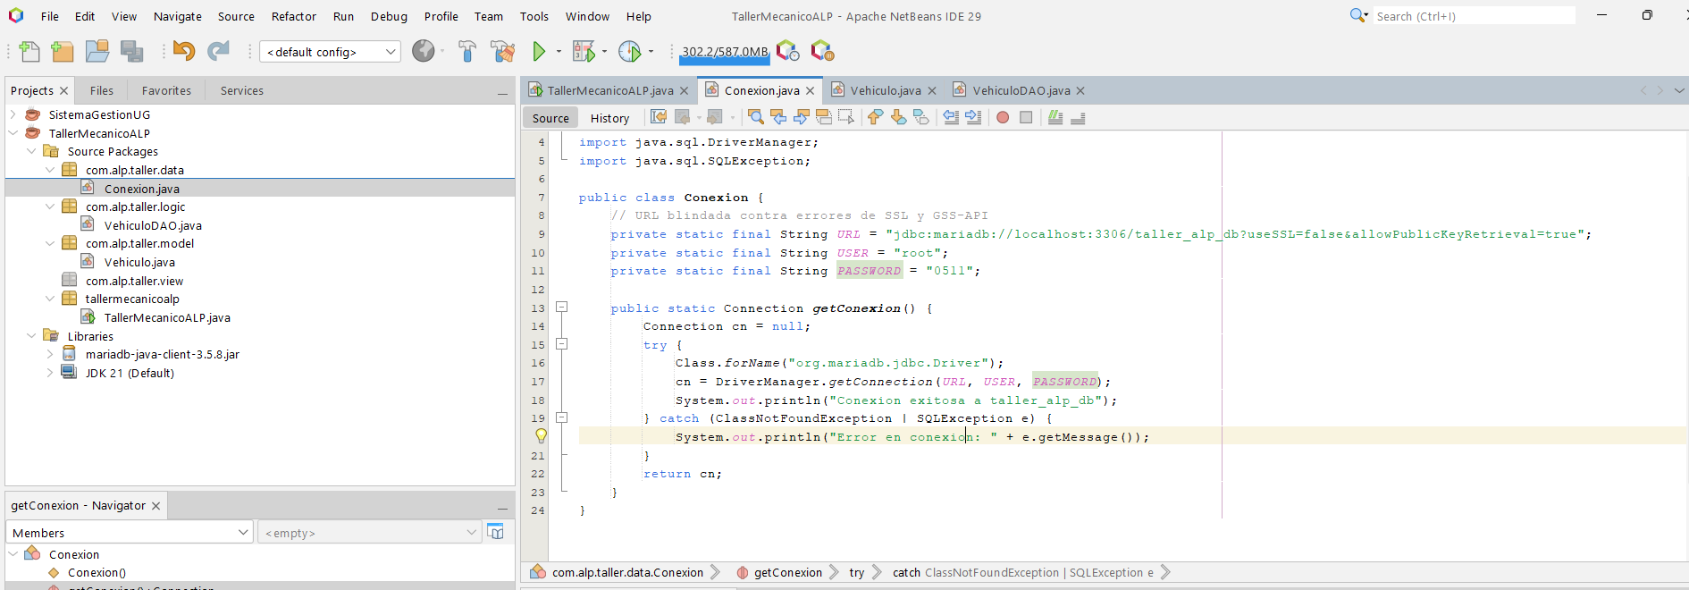
CLASE CONEXION

CLASE VEHICULO

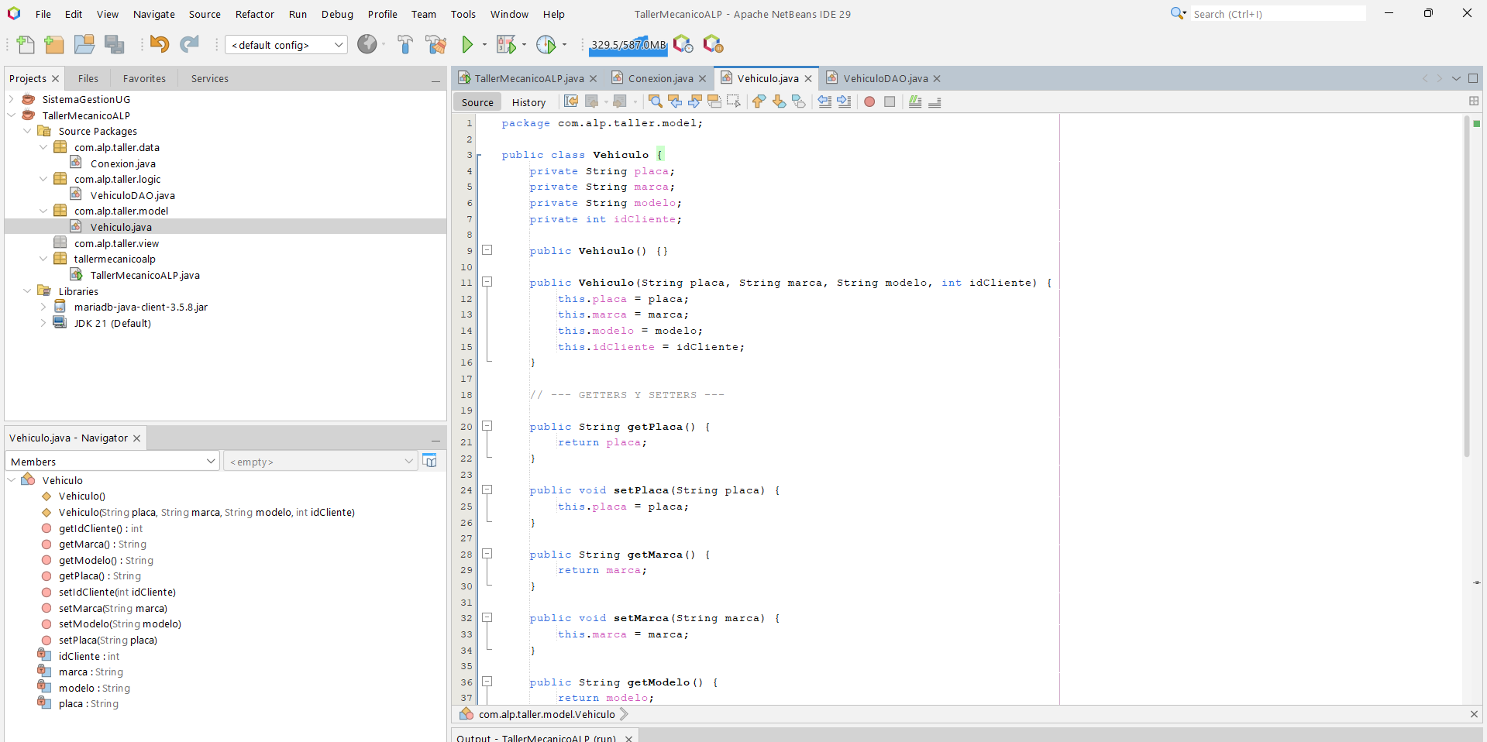

CLASE VEHICULO.DAO

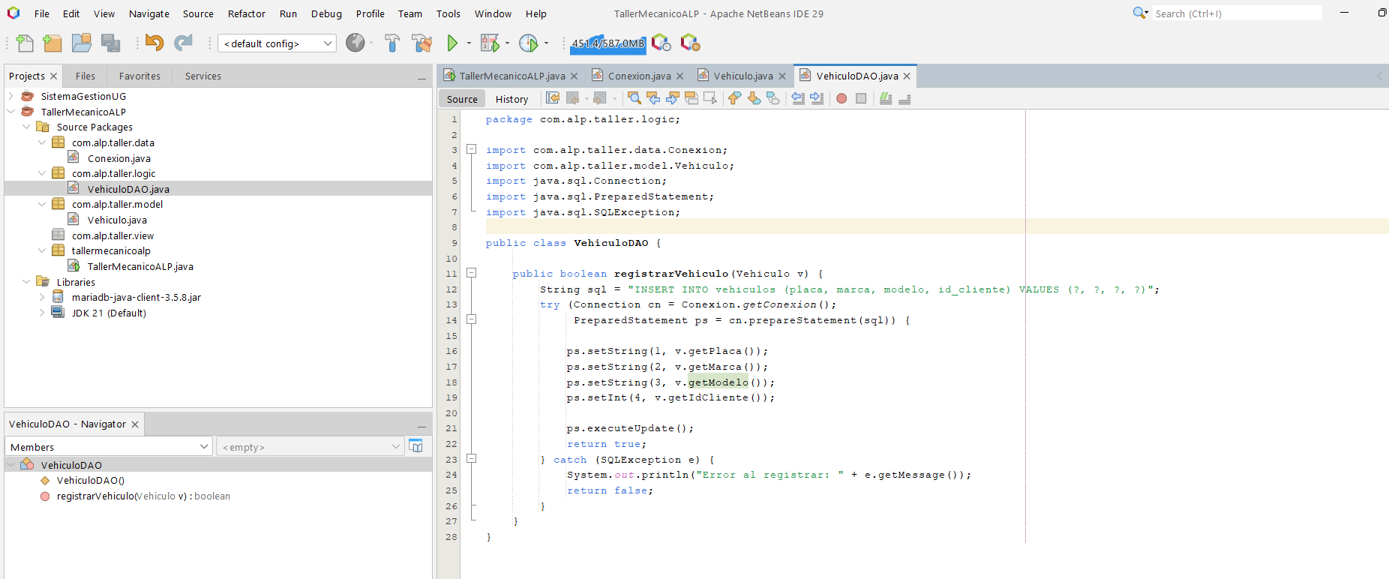

CLASE MAIN (EJECUCION Y CONEXIÓN A BASE)
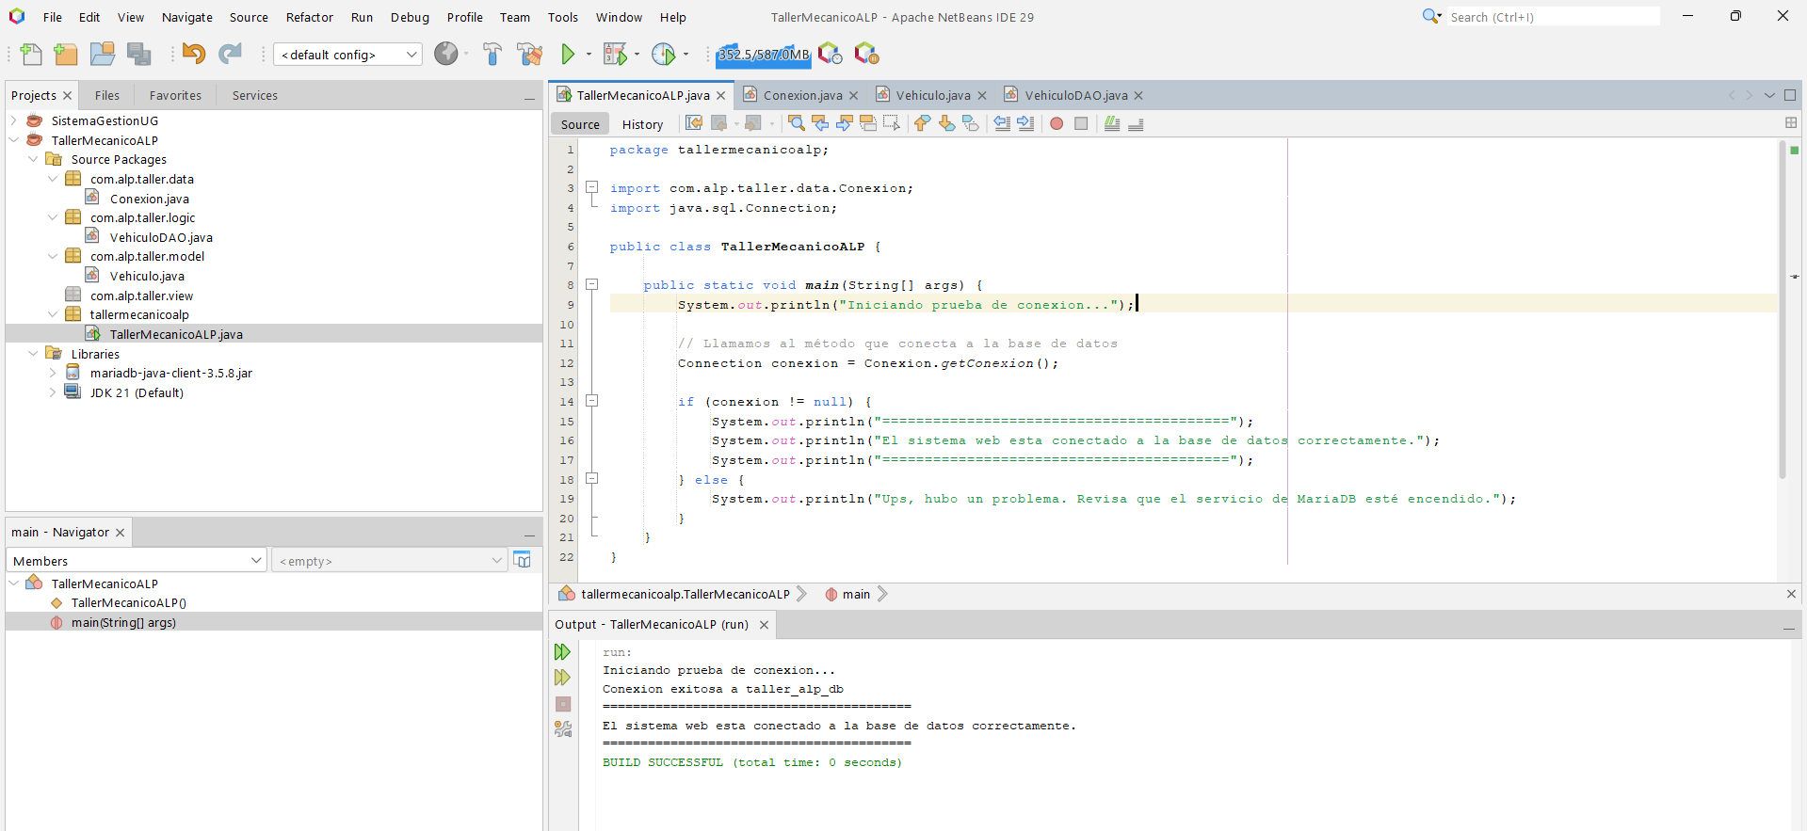

BASE DE DATOS HEIDISQL

